南庄镇农村采购项目
公开竞投文件

项目名称：吉利竹甫村车辆停放管理服务（二次）
项目编号：GDZC-23JJ135

招标人：佛山市禅城区南庄镇吉利村竹甫经济合作社

招标代理机构：广东中采招标有限公司

发布日期：二〇二四年二月

目录
第一部分竞投公告 2
第二部分项目内容 5
第三部分投标人须知 26
第四部分合同书范本 30
第五部分资格审查文件格式 44

第一部分竞投公告
项目概况
佛山市禅城区南庄镇吉利村竹甫经济合作社拟对吉利竹甫村停车停放进行管理，通过公开竞投确定中标人负责对吉利竹甫村车辆停放进行管理，潜在投标人应在竞投截止时间前登录佛山市公共资源交易中心禅城分中心网下载吉利竹甫村车辆停放管理服务（二次）公开竞投文件，并于2024年03月08日9点30分（北京时间）前递交资格审查文件，经资格审查合格后参加竞投。
- 项目基本情况
项目名称：吉利竹甫村车辆停放管理服务（二次）
最低限价：150,000.00元/年，由中标人向招标人支付。
项目需求（包括但不限于标的名称、数量、简要技术需求或服务要求等）：
- 标的名称：吉利竹甫村车辆停放管理服务（二次）
- 数量：1项
- 简要技术需求或服务要求：
采购内容 | 数量 | 最低限价（元）
吉利竹甫村车辆停放管理服务 | 1项 | 150,000.00元/年。  说明：  1.招标人将吉利竹甫村车辆停放管理交由中标人进行管理，中标人按中标价向招标人支付相关费用；  2.中标人按招标人的要求进行管理，严格按照市、区、相关文件要求进行备案、收费、管理。  3.中标人必须在中标通知书发出之日起15个工作日内完成本停车场在佛山市停车场管理系统登记备案。
- 服务期：5年，具体起止日期以合同约定为准。
- 申请人的资格要求
- 须具有独立法人资格，营业执照处于有效期内。
- 本项目不接受联合体竞投。
- 法律、行政法规规定的其他条件。
- 单位负责人为同一人或者存在直接控股、管理关系的不同投标人，不得同时参加本项目竞投；
- 投标单位未被列入“信用中国”网站(www.creditchina.gov.cn)“记录失信被执行人或重大税收违法案件当事人名单或政府采购严重违法失信行为”记录名单；不处于中国政府采购网(www.ccgp.gov.cn)“政府采购严重违法失信行为信息记录”中的禁止参加政府采购活动期间。【以采购代理机构于投标截止日当天在“信用中国”网站（www.creditchina.gov.cn）及中国政府采购网(www.ccgp.gov.cn)查询结果为准，如相关失信记录已失效，供应商需提供相关证明资料】
- 获取竞投文件
凡有意参加竞投的投标人，可于2024年2月28日至竞投截止时间前登录佛山市禅城区南庄镇人民政府网（http://www.chancheng.gov.cn/nanzhuang/）、佛山市公共资源交易中心禅城分中心网（http://ccggzy.chancheng.gov.cn/）、招标代理机构网站（http://www.gdzczb.com/）。下载竞投文件等资料。
- 提交资格审查文件截止时间、开标时间和地点
- 资格审查文件递交截止时间：2024年03月08日9点30分（北京时间）。
- 资格审查时间：2024年03月08日9点30分（北京时间）（资格审查文件递交截止后马上进行资格审查）。
- 竞投地点：佛山市禅城区南庄镇紫洞南路106号南庄商业广场A1座四楼南庄镇公共资源交易所开标室（接受竞投文件时间：2024年03月08日9时00分至2024年 月 日9时30分，逾期送达或未送达指定地点的竞投文件，招标人将不予受理）。
- 公告期限
自本公告发布之日起5个工作日。
- 竞投方式：采用一次性报价的暗标方式，价高者得的原则确定中标人，当有效投标人不足三家时，重新组织竞投。投标人所报价格为向招标人支付管理费用。
- 对本次招标提出询问，请按以下方式联系
- 招标人信息
名称：佛山市禅城区南庄镇吉利村竹甫经济合作社
地址：佛山市禅城区南庄镇吉利村
联系人：关先生
联系方式：0757-85398026
- 招标代理机构信息
名称：广东中采招标有限公司
地址：佛山市禅城区文华北路223号之一栋5层525、526、527单元
联系方式：0757-81993027
- 项目联系方式
项目联系人：夏先生
联系方式：0757-81993027

广东中采招标有限公司
2024年2月28日

第二部分项目内容

一、投标人资格要求
- 须具有独立法人资格，营业执照处于有效期内；
- 本项目不接受联合体竞投。
- 法律、行政法规规定的其他条件。
- 单位负责人为同一人或者存在直接控股、管理关系的不同投标人，不得同时参加本项目竞投；
- 投标单位未被列入“信用中国”网站(www.creditchina.gov.cn)“记录失信被执行人或重大税收违法案件当事人名单或政府采购严重违法失信行为”记录名单；不处于中国政府采购网(www.ccgp.gov.cn)“政府采购严重违法失信行为信息记录”中的禁止参加政府采购活动期间。【以采购代理机构于投标截止日当天在“信用中国”网站（www.creditchina.gov.cn）及中国政府采购网(www.ccgp.gov.cn)查询结果为准，如相关失信记录已失效，供应商需提供相关证明资料】。

二、项目技术要求
- 项目背景
  - 根据现行法律法规，招标人将位于吉利竹甫村车辆停放管理服务工作委托给中标人经营管理，合同期限为5年，中标人须按中标价向招标人支付费用。
- 项目概况
  - 为解决吉利竹甫村停车需求矛盾和车辆乱停乱放的问题，构建简约高效的停车治理体系，提升精细化停车管理水平，响应《佛山市人民政府办公室关于规范村（社区）停车管理的指导意见》文件精神，现吉利竹甫村规划引入第三方停车管理公司进行投资建设及运营管理，拟定以下智能监控和停车场管理方案：
- 项目内容
  - 范围区域：竹甫村闸口内的停车范围（已有划线车位约200个）。
  - 设施建设地点：在竹甫村口、竹甫庙旁、竹甫宝盛行旁、竹甫酒厂等4个车辆进出通道点位。
点位一：
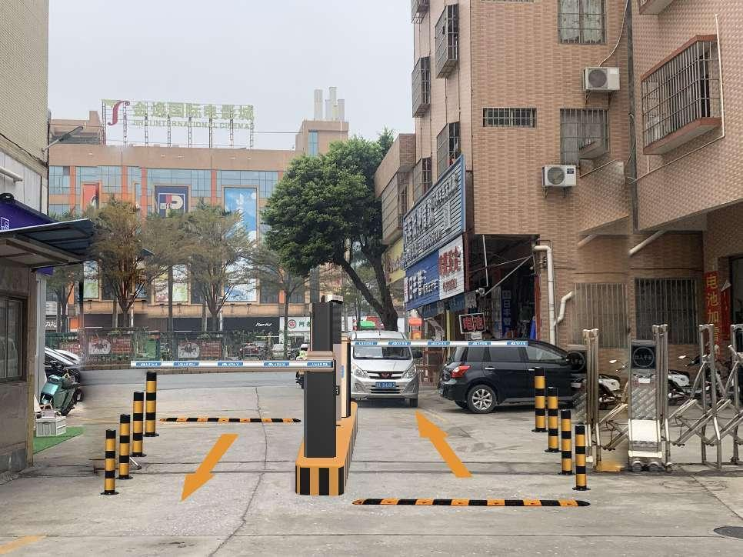
点位二：
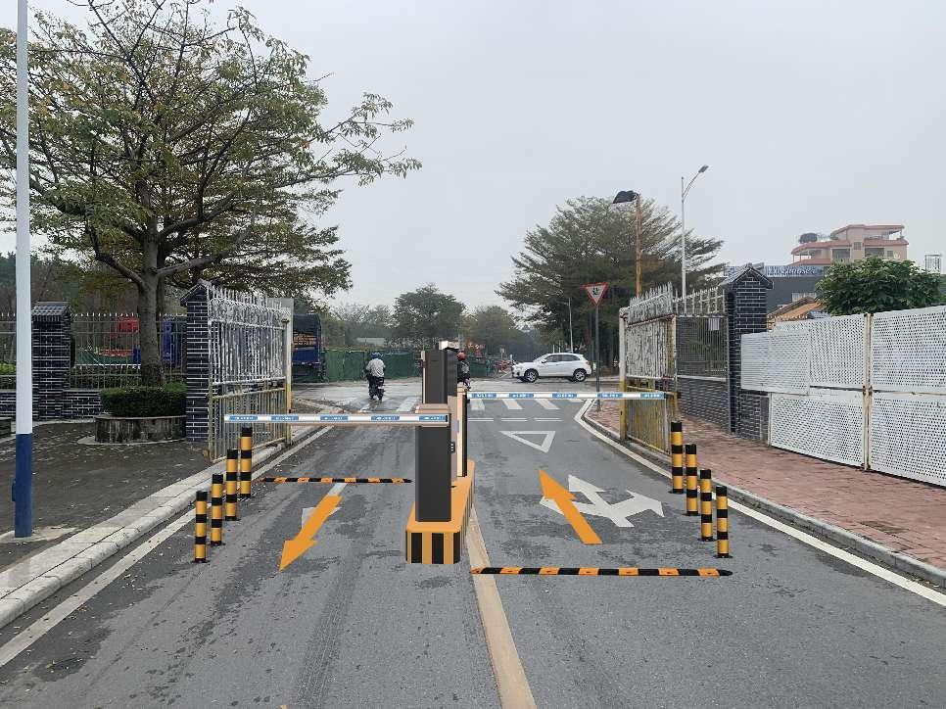
点位三：
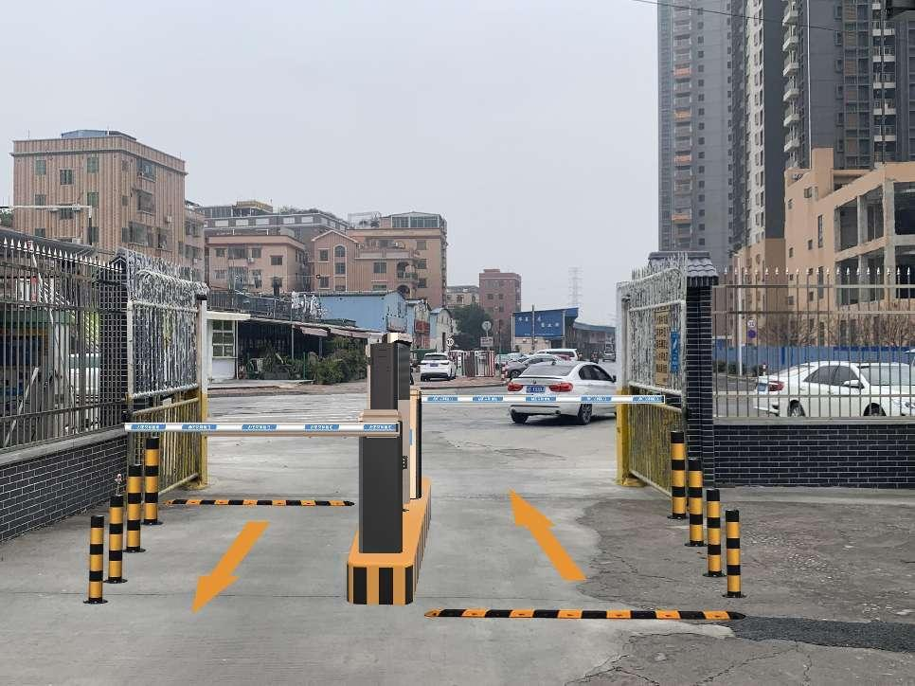
点位四：
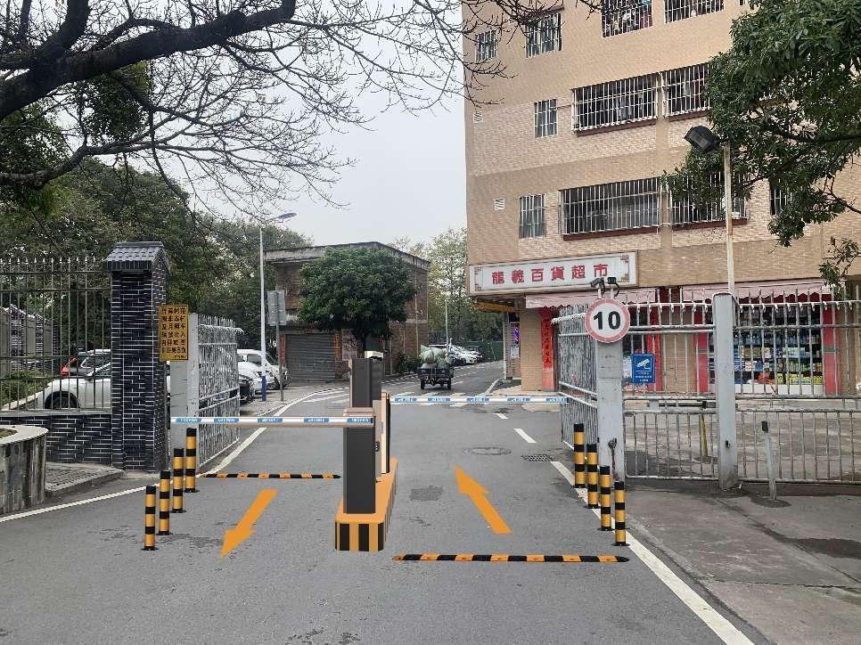
  - 人员配置：需配备不少于3名人员在现场进行24小时管理。
  - 设备和工程量清单
竹圃村停车场设备清单（8个车道）
1、入口设备 （4个车道）
序号 | 名称 | 数量 | 单位 | 配置情况 | 备注
1 | 数字道闸 | 4 | 台 | 直杆道闸，直流无刷，开闸时间1.5-6S可调，金色机身、含空开、含1个单路车检器，可配1.5—4米直杆（最快开闸速度随杆长变化） | 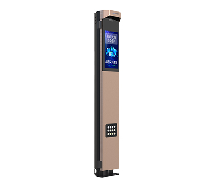
2 | 地感处理器 | 4 | 台 | 含底座
3 | PMS控制机 | 4 | 台 | LED显示屏
 |  |  |  | 灰色
 |  |  |  | 一体化机箱
 |  |  |  | 地感触发/视频流触发
CS高清手动变焦镜头
2.7-13.5mm-F1.4
入口设备 小计
2、出口设备 （4个车道）
序号 | 名称 | 数量 | 单位 | 配置情况 | 备注
1 | 数字道闸 | 4 | 台 | 直杆道闸，直流无刷，开闸时间1.5-6S可调，金色机身、含空开、含1个单路车检器，可配1.5—4米直杆（最快开闸速度随杆长变化） | 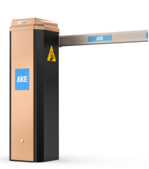
2 | 地感处理器 | 4 | 台 | 含底座
3 | PMS控制机 | 4 | 台 | LED显示屏
 |  |  |  | 灰色
 |  |  |  | 一体化机箱
 |  |  |  | 地感触发/视频流触发
CS高清手动变焦镜头
3.3-10.5mm-F1.4
出口设备 小计
3、双路设别配置包（3个车道配置附枪）
序号 | 名称 | 数量 | 单位 | 配置情况 | 备注
1 | 高清枪型网  络摄像机 | 3 | 台 | 变焦 | 分体式辅助摄像机，总共8个车道，方案设计3个车道配置附枪，5个车道可无需配置附枪
1 | 摄像机立柱组件 | 3 | 个 | 变焦 | 分体式辅助摄像机，总共8个车道，方案设计3个车道配置附枪，5个车道可无需配置附枪
1 | 摄像机立柱配件包 | 3 | 个 | 变焦 | 分体式辅助摄像机，总共8个车道，方案设计3个车道配置附枪，5个车道可无需配置附枪
1 | 摄像机联接组件 | 3 | 个 | 变焦 | 分体式辅助摄像机，总共8个车道，方案设计3个车道配置附枪，5个车道可无需配置附枪
1 | 摄像机抱箍支架组件 | 6 | 个 | 变焦 | 分体式辅助摄像机，总共8个车道，方案设计3个车道配置附枪，5个车道可无需配置附枪
1 | 补光灯 | 3 | 个 | 变焦 | 分体式辅助摄像机，总共8个车道，方案设计3个车道配置附枪，5个车道可无需配置附枪
双路识别配置 小计
一、以上为艾科提供的硬件设备
1+2+3（合计）
二、停车场管理系统、电脑、网络及相关配件
序号 | 名称 | 数量 | 单位 | 配置情况 | 备注
1 | 工作站电脑 | 1 | 台 | 含显示器和鼠标键盘套件 | 招标人自备
2 | 停车管理平台 | 1 | 套
3 | 千兆交换机 | 1 | 台 | 16口全千兆交换机
4 | 电源插座 | 8 | 个 | 10A-250V
5 | 减速坡 | 48 | 个 | 减速带中间部分，黄黑组合，一个组合长度500mm
6 | 减速坡端头 | 8 | 个 | 减速带一端，黄色
7 | 减速坡端头 | 8 | 个 | 减速带一端，黑色
电脑、网络及相关配件 小计
三、施工材料、工程费和调试费等
序号 | 名称 | 数量 | 单位 | 配置情况 | 备注
1 | 施工材料 | 100 | 米 | 道闸控制
2 | 施工材料 | 500 | 米 | 设备供电
3 | 施工材料 | 300 | 根 | 2.8米一根
4 | 施工材料 | 500 | 米 | 超五类非屏蔽网线
5 | 施工材料 | 1 | 项 | 打磨片、管码、胶塞等
6 | 拆装设备 | 1 | 项 | 安装新设备
7 | 土建施工 | 5000 | 米
8 | 土建施工 | 1 | 项 | 含所有开沟、切割地感、综合布管布线等施工。
9 | 土建施工 | 1 | 项 | 安全岛部分工作量(含刷油漆或贴瓷砖)/以实际工程预算核算为准
10 | 系统调试 | 1 | 套 | 按停车场套数计算/以实际工程预算核算为准
11 | 运输费用 | 1 | 趟 | 区域不同、收费不同
12 | 监控系统 | 4 | 支 | 含硬盘、刻录机、显示器
备注：（1）智能停车系统设备采购、安装及维保费用总预算约为 290000.00元内(大写:人民币贰拾玖万元整），其中智能停车系统设备采购及安装费用约为210,000.00元(大写:人民币贰拾壹万元整），5年的维保费用约为80,000.00元(大写:人民币捌万元整），以中标人实际支出费用为准。智能停车系统设备采购、安装及维保等一切费用已包含在中标价内由中标人负责，招标人不再另行支出。
（2）质量标准：清单中第一部分“硬件部分”设备参考品牌为艾科、捷顺、启功或同等质量以上的品牌，且必须提供厂家授权书，质保期5年。中标人拟投入的设备清单（含品牌、型号等）须招标人确认后才能实施安装，否则视为中标人违约。
- 停泊位设置
目前吉利竹甫村已有划线车位约200个，中标人需按照招标人要求设置合理的泊位进行管理，如需增加或减少车位，需提交可行性方案报招标人审批后方可进行操作。
- 运营管理

  - 停车收费方案
    - 服务期为5年，中标人同招标人签署车辆停放管理合同书，按照中标金额向招标人缴纳车辆停放管理服务维护费。自第一年起，每两年为一个周期，每个周期内的年度管理费在上一个周期的基础上按首年管理费的8%固定递增（比如首年25万，第1-2年为第一个周期（第一个周期内的年度管理费均为25万），第3-4年为第二个周期，第二个周期（第3-4年）内的年度管理费是25万×（100%+8%）=27万，第5年为第三个周期，第三个周期在第二个周期的基础上，增加8%，即27×（100%+8%）=29.16万），每次缴纳的车辆停放管理服务维护费由招标人开具有效的租金收据给中标人。停车费收取对象为临时停放车辆和外地月租车，按招标人制定收费标准收取停车费。政府或下辖单位办公的车辆由招标人统一登记后送中标人录入车牌免费。与招标人存在合同关系的车辆免费。
    - 吉利竹甫村村民自有车辆进行实名登记。吉利竹甫村村民登记区域停车位必须是吉利竹甫村户籍村民，办理必须出示吉利竹甫村村民身份证、户口本等证明及属于本人的行驶证资料。如出现亲属关系的由招标人出示相关证明方可办理，例如嫁入吉利竹甫村但户口未迁入等情况。村民出租屋租户车辆办理月租车位必须出示本人车辆相关证明，由出租屋屋主统一收集提供租户车牌信息，并登记出租屋屋主联系电话。
    - 停车位的安排：先满足吉利竹甫村村民车辆停放，然后到村集体物业租户车辆停放，最后再安排其他外来车辆停放。村集体物业租户车辆、其他外来车辆均为临停车辆，中标人收取外来车辆停放场地占用费，其中属村集体物业世外陶源工作的车辆，在每日7时00分至19时00分免费停放，其他时段可收费；属村集体物业村口修车档，给予2辆车的名额全天免费停放；属村集体物业羽毛球馆的车辆停放在羽毛球馆的停车场可免费，但该车辆不得停放在外面，否则进行收费；村集体物业的经营单位的车辆信息经甲方确认后，乙方须无条件接受。
    - 临时停车收费标准：
（1）小车类：1小时内免费，超1小时后按5元计算，第二小时后每小时增3元（不足1小时的按1小时计算））,每天24小时内最高限价20元，停放超过24小时以上按上述标准累加收费；车辆缴费后，需在15分钟内离场，超时则重新计时收费。（免费停车时长如有调整，以招标人书面通知为准）
（2）每辆车每天累计免费停车时长为1小时。
    - 月租类收费标准：符合以下条件的车辆可办理月卡（按季度收取），月租办理最多可办理一年，村内外来车辆可按以下方案享有以下优惠：小车：最高不超过150元/月/辆（一次性缴纳的按1年优惠2个月）。车位优先满足吉利竹甫村村民需求。
注：逾期未办月/卡的车辆系统自动按临时停车收费标准收费
    - 重要节假日免收停车费，如春节（年二十八凌晨至正月初九凌晨）、清明节等节日免收费。
    - 村重要传统节日、村民生日、婚庆、弥月、丧事等亲友车辆需要在村内停放的，须在事项进行前向招标人报备，报备后给予免费，并由车场管理处统一安排在临时停车位内停放。并由中标人提供二维码给办事村民专用，时间由村民所定，一般不超过一个星期，超期后二维码自动作废。
    - 户籍村民或非吉利竹甫村户籍嫁入吉利竹甫村的村民驾驶非本人名下的车辆时，需提供相关证明材料由招标人村干部和中标人核实后，可报备登记视为临时户籍车辆，若登记吉利竹甫村非户籍村民的车辆停放在户籍村民自家车库可免费，但该车辆不得在外面过夜，如每月有发现3次以上，则取消免费处理。
    - 村民建房需要堆放建筑材料，按建房户数（一户）免费提供3至4个车位，如超过5个车位，则当外来车临停收费。
    - 医院、银行、幼儿园、学校（校巴全天免费停放）吉利村委会和吉利市政等车辆0点—24点全天免费，政府工作人员来村里面办事，中标人提供一个二维码在村委会前台，让办事工作人员扫码后免费通行，村委会工作人员全天免费停车。
    - 中标人负责投资安装各车道出入口智能车辆识别设备（按上述4.3设备和工程量清单），各车道出入口必须加装1个以上监控设备，合同到期后，所有设备无偿归招标人所有，中标人保证设备完好并无条件移交给招标人。
    - 中标人办理临时停车收费业务，每次办理的停车收费期限不能超过12个月，且收费期限不能超过本合同的服务期，若合同服务期满后，中标人还有多收取的停车费用，多出部分中标人必须退还给付款人后，招标人将本项目的履约保证金退给中标人。
  - 停车管理要求
    - 禁止一切货车及有货箱的车辆停放（基建建设或临时施工除外），严禁装有易燃易爆等危险、化学物品的车辆进村及停放。
    - 中标人必须登记好吉利竹甫村的车辆号牌，电话号码，停放地点，车位使用人，住址等，外地的车辆月租车也必须登记其号牌，电话号码等，而且必须停在按规定划好的车位上，外地月租车和临时车按划好的车位有序停放。中标人必须与停车位使用人签订车位承诺责任书，对停车实行规范化管理。巡逻人员24小时巡逻车场并确保各停车位正常使用，督促所有车辆正确使用行车线和停车位，维持停车秩序，保证各车道、车场出入周围道路畅通。文明管理车场，不得以任何理由或形式向车主或司机索取任何利益或报酬。文明礼貌，用语规范，文明服务。在经营管理中如发生纠纷，由中标人自行处理。
    - 中标人进行车辆停放管理工作，中标人为保证村容村貌和交通顺畅，对于个别车辆不遵守“村区内停放规定”同时不服从工作人员协调，屡教不改乱停乱放的车辆，由中标人拉入黑名单处理（写保证书确保以后不发生同类情况的可以放行，超过3次不允许进入吉利竹甫村区内停车），如有必要村委治安队可协助中标人处理。
    - 所有停放在消防通道的车辆进行拉入黑名单处理（写保证书确保以后不发生同类情况的可以放行，超过3次不允许进入吉利竹甫村区内停车）。
    - 占用车位、消防通道、行车行人通道的乱摆卖问题处理方法：派放和张贴宣传单张进行不间断推广，不准占用位置乱摆卖，发现有此情况的，进行发放警告通知单，限定时间撤离现场。警告通知后拒绝撤离现场的，拉入黑名单或中标人通知执法相关部门协调进行处理。
    - 规范停车常见的手段有：积分制度，优惠取消，黑名单制度。
    - 系统需具备有智能巡检App，每次村内违停，巡检人员可以拍照上传到系统，前三次可以告知和劝解，如果3次以上违规停车，取消车主对应的停车优惠。中标人在设置停车收费规则时，可以公示优惠后的价格，一旦违规按照原价收费。多次劝告无效的可以拉入黑名单，限制出入时间，优惠月票的购买等。
- 停车应急预案
  - 救援车辆，提前远程开闸放行。警车，消防车等车辆默认设置自动放行。特殊情况，人为远程放行。
  - 停车系统可以接入消防联动信号，一旦有消防信号，所有停车闸杆自动抬杆。
  - 水灾，爆炸等异常情况发生时，24小时远程监控中心都会及时发现，巡检人员就近前往人工处理。保证道路畅行。
- 考核标准和办法
考核项目 |  | 考核标准 | 考核办法 | 考核人员
基础  质量 | 人员资质 | 从业人员要按时到岗、统一服装，提供文明礼貌服务。 | 不符合要求的每项每人每次扣1分。 | 招标人村两委干部及相关工作人员
基础  质量 | 人员资质 | 从业人员熟练掌握业务，如村民群众对停车管理有疑问，能够耐心细致解答，避免产生矛盾。 | 不符合要求的每人每次扣1分。 | 招标人村两委干部及相关工作人员
基础  质量 | 设备管理 | 定期对设备运行情况进行检查，若设备产生故障，必须在24小时内完成维修。 | 若因设备问题造成拥堵或其他影响的，每次扣1分 | 招标人村两委干部及相关工作人员
基础  质量 | 设备管理 | 交通及停车场设施标识完好。 | 缺失一处扣0.5分。 | 招标人村两委干部及相关工作人员
基础  质量 | 案作规程 | 在车辆管理中不得扣押车辆停放者证件或财物等私人物品。 | 发生一次扣2分。 | 招标人村两委干部及相关工作人员
基础  质量 | 案作规程 | 按与招标人约定收费标准对停放车辆进行收费及开具有效发票。 | 违反一次扣2分。 | 招标人村两委干部及相关工作人员
基础  质量 | 案作规程 | 在停车场内发生汽车车损等事故等时，需主动报警处理，若因事故造成车辆拥堵的，必须及时协调处理，且在20分钟内完成疏通。 | 违反一次扣2分。 | 招标人村两委干部及相关工作人员
基础  质量 | 案作规程 | 要切实履行防火安全、门前三包、治安安全等义务。 | 产生问题一次扣1分。 | 招标人村两委干部及相关工作人员
单项  考核 | 若因服务问题产生投诉，且经核实为有效投诉的。 |  | 每次扣3分。 | 招标人村两委干部及相关工作人员
单项  考核 | 必须具备进行停车场管理运营及收费的资质，且办理相关许可证及备案手续，按税收管理制度开具发票。不得使用假票和涂改及与单位不相符的票证，不得伪造有关证照和票据。 |  | 发生一次扣3分。 | 招标人村两委干部及相关工作人员
单项  考核 | 因设备或管理原因导致停放车辆损坏的，需5分钟内到场处理，且有效化解。 |  | 违反一次1分。 | 招标人村两委干部及相关工作人员
单项  考核 | 若有建筑杂物、乱摆卖摊档等占用停车位、消防通道、行车通道等情况的，需5分钟内到场处理；对3次以上占用行车通道、消防通道等的车辆给予处理，禁止该车辆进入村内。 |  | 未按要求处理一次扣1分 | 招标人村两委干部及相关工作人员
备注：每季度考核一次，考核总分为100分，具体考核制度和监管惩罚金额如下:
  - 若合同签订之日起半年内出现一次考核得分低于80分的为不达标，招标人可以单方解除本合同，并不予退还中标人履约保证金和不退回已交的服务费，且中标人投入建设安装的一切设施设备无偿归招标人所有。
  - 若当年有2个或以上季度考核得分低于80分，招标人可以单方解除本合同，并不予退还中标人履约保证金和不退回已交的服务费，且中标人投入建设安装的一切设施设备无偿归招标人所有。
  - 招标人有权监督中标人依据双方约定事项进行日常管理：若因服务问题工作人员工作不积极而导致管理不善致道路因乱停放的现象多，产生堵塞而被村民投诉或拍照影相不符合停车要求的，且经由村干部核实为有效投诉的，将由招标人对中标人进行金额惩罚，惩罚金额200元或以上最终解释权归招标人。
  - 招标人可对中标人进行约谈，要求加强巡查整改，如因中标人工作人员态度不好导致处事不公而引发纠纷案或投诉案多的，招标人有权要求中标人在限期内整改并更换人员，如中标人限期拒不整改的，视为中标人根本违约，招标人有权单方面解除合同，不予退还中标人履约保证金和不退回已交的服务费，中标人投入建设安装的一切设施设备无偿归招标人所有。
  - 招标人有权监督中标人依据双方约定事项进行日常管理。

三、项目商务要求

- ★基本商务要求一览表
序号 | 商务条款 | 要求
1 | 最低限价（由中标  人向招标人支付） | 150,000.00元/年。
2 | 报价要求 | - 报价不得低于本项目的最低限价，否则为无效报价。  - 本项目报价方式为固定总价包干。投标报价为中标人支付给招标人的服务费用。包括但不限于以下各项的支出费用由中标人另外自行承担：（1）工人工资、福利：人工费、劳工意外保险、工伤、医疗、失业、养老保险、其他福利待遇、特殊人员体检费；（2）劳保用品、服装费：一切劳保用品、服装费用；（3）培训费：全体人员一切专业培训、办证费用；（4）员工的住宿及住宿费用；（5）项目运营、停车管理、软硬件投资建设和维护及服务等所发生的一切费用；（6）提供停车费全额含税发票；（7）合同实施过程中的应预见和不可预见费用。
3 | 服务期 | 5年，具体起止日期以合同约定为准。
4 | 停车费收取方式 | 中标人按照本合同制定的车辆管理费收费标准，对进入招标人辖区内停放的外来车辆收取车辆管理维护服务费。  中标人在合同期内按季度向招标人支付车辆停放管理服务维护费：  - 按季度支付管理车辆维护服务费，中标人须在合同签订之日起5天内向招标人支付第一季度管理车辆维护服务费。  - 按先支付后管理使用原则，逾期15日未付清的视作根本性违约，招标人有权单方解除本合同，并不予退还中标人履约全部履约保证金，中标人投入建设安装的一切设施设备无偿归招标人所有。招标人在收取服务费时只提供招标人开具的收据，如需要开具发票，所产生的税费由中标人承担。  - 如租户需要开具发票以及所产生的税费也由中标人承担。
5 | 投标有效期 | 自提交投标文件的截止之日起60天。中标人投标有效期延至合同验收之日。
6 | 合同履约保证金 | 履约保证金为10万元。中标人在中标通知书发出3个工作日内，应以银行转账的方式向招标人交纳履约保证金。如中标人无违约行为的，服务期结束后30日内，招标人将履约保证金全额无息退还给中标人。中标人不按要求提交履约保证金的，招标人有权解除合同，取消中标人的成交资格，竞投保证金不予退还。
7 | 其他要求 | 合同期结束或由于其他原因导致合同终止安装的设施设备归招标人所有，合同结束设施设备交付给招标人时设施设备必须保证完整，状态完好，能正常使用，否则保证金不作退回。

- 本项目验收要求
  - 中标人（乙方）须为验收提供必需的一切条件及相关费用。
- 项目验收依次序对照执行标准
  - 符合中华人民共和国国家和履约地相关安全质量标准、行业技术规范标准。
  - 符合招标文件和投标承诺中各方共同认可的各项合理要求；
  - 上述各类标准与法规必须是有关官方机构最新发布的现行标准版本。
- 招标人的权利和义务
  - 招标人有权向中标人提出采购项目服务的意见和建议。
  - 招标人有义务配合中标人做好各项日常管理工作，中标人应根据招标人建议制定有关管理制度和措施执行。招标人有权对中标人的管理方案进行检查及合理修改，共同优化管理工作。
  - 招标人有权对中标人的日常管理工作进行监管检查，每季度进行一次全面考核评定，如中标人因管理不善或管理失误，给招标人造成严重负面影响或导致经济受损的，招标人有权单方面终止合同，并视中标人根本违约处理（不予退还中标人履约保证金和不退回已交的服务费，中标人投入建设安装的一切设施设备无偿归招标人所有，并赔偿招标人的经济损失）。
  - 招标人为确保其依法具有收取车辆管理费的资格及权利，已严格按照有关法律程序研究制定出相关的收费及管理的村规民约，并经党员及村民代表大会表决通过及予以公布后实施，以便于中标人按规定管理及收费。在收费过程中所产生的纠纷投诉，中标人应自行负责处理。重大事件招标人有义务协助处理。
  - 招标人对本辖区内的所有土地拥有使用权，中标人如需规划增设停车位置时必经招标人同意。设置停车位置的土地，如遇招标人开发使用时，中标人无条件配合执行。
- 中标人的权利和义务
  - 中标人要根据国家的有关法律、法规、政策及本合同的有关规定，在不违反本合同规定的基础上，自行制定有关规章制度车辆管理办法、实施细则等规定，中标人的管理工作不得影响招标人工作人员的日常正常工作。
  - 中标人要严格按照招标人制定的车辆管理收费标准进行收取车辆管理费。并提供优质的停车管理及道路交通管理服务，不得出现只收费不服务或多收费少服务的行为，如发现有，经指出不改的，视为中标人根本违约，招标人有权单方面解除合同，并不予退还中标人履约保证金和不退回已交的服务费，中标人投入建设安装的一切设施设备无偿归招标人所有。
  - 为了日常管理工作能正常运作，中标人必须根据工作需要配置足够的工作人员（不少于3人）并办理好用工手续及购买意外保险。中标人员工不纳入招标人用工编制，不享受招标人员工的福利待遇，与招标人不成立劳动或劳务关系。中标人工作人员在合同期内所发生的安全事故、工伤及劳资纠纷等均由中标人负责，一切责任与招标人无关，如屡屡出现人手不足的现象，视为中标人根本违约，招标人有权单方面解除合同，并不予退还中标人履约保证金和不退回已交的服务费，中标人投入建设安装的一切设施设备无偿归招标人所有。
  - 中标人要严格督促工作人员做好辖区内的日常道路交通管理巡查工作，确保村内各道闸出入口及各大小村道时刻保持畅通无阻，不得出现有车辆因乱停放而导致阻塞交通的现象发生。如出现有阻塞现象应派人到现场及时处理，如出现有15分钟后还没有人处理的现象，招标人有权收取中标人每次人民币200元的违约金。
  - 中标人工作人员上班时要着装统一，工作要吃苦耐劳，勤巡勤查，待人处事需热情服务，如出现有因工作人员礼貌不周或处事不公而导致发生纠纷案和投诉案的，中标人要自行及时设法处理，事后要自查自纠，吸取教训及时整改。合同期内出现三次投诉的，招标人有权解除本合同，并视中标人违约，不予退还中标人履约保证金以作为招标人的经济补偿。
  - 为了切实做好车辆的有序停放管理，中标人要适时对辖区内的停车位进行合理规划设置。将本地车位与外地临时车位进行区分管理，中标人应严格管理控制禁止外来车辆在本地车位上停放过夜。吉利竹甫村辖区内的村民住宅以外的车位均为共享车位，禁止私装地锁或摆设物品霸占，否则中标人有权没收处理。
  - 中标人在签订合同后，根据现时村内情况，对辖区内破旧车位重新划热熔线（破旧车位数待定），并完善所有道路标识、道路监控以及部分停车位设施。统一完善后，中标人也要对车位划线、道路标识、停车设施等定期检查及维护更新，对危险路段及停车场等做好交通标志指示牌的安装，以起到警示作用（如禁停牌、限速牌、限重牌、停车场标识、凸面广角镜等）。上述所产生的一切费用均由中标人承担。

  - 平时需对所有设备进行维护、保养以确保其正常运行工作。在合同期内，中标人对车辆管理的设备维护更新或增设等费用均由中标人承担。合同期满后，中标人须要将所有设备（含新建和原有的硬件与软件）及各类管理档案资料等正常完好地无偿移交给招标人。如有损坏，招标人有权请人进行修复，但所产生费用均由中标人支付或从履约保证金处扣除。

第三部分投标人须知

一、投标须知前附表
序号 | 内容 | 说明与要求
 | 竞投保证金 | 竞投保证金的金额（人民币）：5万元  竞投保证金的缴纳形式及要求：  1.投标人以银行转账方式提交竞投保证金：  （1）缴纳方式：  投标人为法人：应在竞投截止时间之前（以银行到账时间为准），从本单位的基本账户通过银行汇款或转账的形式，将竞投保证金按规定金额从基本账户一次性转入或汇入到指定银行账户，否则竞投无效。  投标人为自然人，应在竞投截止时间之前（以银行到账时间为准），（1）从本人账户通过银行汇款或转账的形式或（2）银行柜台现金缴存方式，将竞投保证金按规定金额一次性转入或汇入到指定银行账户，否则竞投无效。（本项目不适用）  竞投保证金请按以下账号提供并以该银行到账时间为准：  开户名称：佛山市禅城区南庄镇公共资源交易所  账号：44536501040028342  开户银行名称：中国农业银行股份有限公司佛山南庄支行  竞投保证金的金额（人民币）：5万元  （2）在办理转账时，请在转账摘要上注明“62400101吉利竹甫村”字样，若转账单上没有相应备注，则视为无效竞投保证金。  （3）公共资源交易所在接到招标人退还保证金通知书后5个工作日内退还给投标人。  （4）投标人应提前办理竞投保证金手续，自行承担银行到账延误风险。  （5）采用银行转账提交竞投保证金的应在递交竞投文件时提交转账凭证供核对。
 | 竞投文件的澄清 | - 招标人不统一组织答疑会；  - 投标人提出疑问期限：在竞投截止日期前2日；  - 招标人澄清、修改或答疑期限：在竞投截止日期前1日。
 | 递交资格审查文件时须提交的资料 | 投标人应凭以下资料递交资格审查文件（加盖投标人公章），否则，招标代理机构将有权拒收（用于递交竞投文件的以下证明文件不得密封在竞投文件包装袋内）：  如为法人：  - 法定代表人/负责人资格证明书原件；  - 法定代表人/负责人授权书原件【由投标人法定代表人/负责人的授权代表递交竞投文件时须提供】；  - 法定代表人/负责人或授权代表本人身份证原件；  - 竞投保证金递交凭证的原件或者复印件加盖单位公章。  如为自然人：（本项目不适用）  - 自然人身份证原件；  - 竞投保证金递交凭证的原件或复印件。
 | 资格审查文件递交数量 | 1份正本、3份副本和2份电子光盘  说明：  - 资格审查文件的正本、副本、电子光盘，均应密封在同一密封包中。若上述资料确实无法密封在同一密封包中，则可按实际情况分开密封，但须在密封包装上标明密封内容。  - 电子光盘内容：竞投文件正本的所有内容，WORD版可编辑文档格式。
 | 资格审查文件的制作要求及密封要求 | - 《资格审查文件》装订为一册。  - 《资格审查文件》【正本】和【副本】的封面须加盖投标人公章，【副本】可为【正本】的复印件。  - 资格审查文件的【正本】、【副本】、【电子光盘】，均应密封在同一密封包中。若上述资料确实无法密封在同一密封包中，则可按实际情况分开密封，但须在密封包装上标明密封内容。  - 电子光盘内容：竞投文件正本的所有内容，WORD版可编辑文档格式。  - 密封各文件资料时，应在密封包装的封口处加盖投标人公章。所有密封文件封套正面统一按“文件包装袋封面”格式填写标贴。
 | 资格审查文件有效期 | 递交资格审查文件截止日起60天内有效，中标单位的有效期延续到项目验收之日。
 | 定标方法 | 采用一次性报价的暗标方式，价高者得的原则确定中标人。投标人所报价格为向招标人支付管理费用。
 | 中标服务费 | - 中标人在《中标通知书》发出后三个工作日内一次性向招标代理机构支付中标服务费。  - 中标服务费定额收取5000元。  - 支付中标服务费银行账户信息如下：  开户名称：广东中采招标有限公司  开户行名称：兴业银行股份有限公司佛山分行  银行账号：392060100100155323  - 在办理转账时，请在转账摘要上注明“吉利竹甫村”字样。
 | 相关公告发布媒介 | 佛山市公共资源交易中心禅城分中心：http://ccggzy.chancheng.gov.cn/  佛山市禅城区南庄镇政府：http://www.chancheng.gov.cn/nanzhuang/  招标代理机构网站：（http://www.gdzczb.com/）

二、总则及概念释义
- 招标适用范围：本竞投文件仅适用于本次竞投公告中所叙述的项目内容及相关伴随服务。本次招标采用公开招标一次性报价暗标竞投的方式，价高者得的原则确定中标人。投标人所报价格为向招标人支付管理费用。
- 本《竞投文件》使用的词语有如下定义：
2.1本项目的招标人是佛山市禅城区南庄镇吉利村竹甫经济合作社。他是竞投活动当事人之一，负责项目的整体规划、技术方案可行性设计论证与实施，作为合同用户的主体承担质疑回复、履行合同义务、验收与评价等义务。
2.2“招标代理机构”系指广东中采招标有限公司，是整个竞投活动的组织者，依法负责编制和发布竞投文件，对竞投文件拥有最终的解释权。
2.3“投标人”系指响应招标、参加竞投竞争的法人、其他组织或个人。
2.4“中标人”系指由评标委员会按本《竞投文件》所列述的相关标准，评审推荐，经法定程序确定获得本项目中标资格的投标人。
2.5“竞投文件”系指由招标代理机构依法发布的本竞投文件，包括全部章节和附件。
2.6“资格审查文件”系指投标人根据本竞投文件向招标代理机构提交的全部文件。
2.7“合同”系指由本次竞投所产生的合同或合约文件。
2.8“日期”、“天数”、“时间”在无特别说明时系指公历日及北京时间。
- 合格的投标人：
3.1投标人必须符合以下资格条件：
- 须具有独立法人资格，营业执照处于有效期内。
- 本项目不接受联合体竞投。
- 法律、行政法规规定的其他条件。
- 单位负责人为同一人或者存在直接控股、管理关系的不同投标人，不得同时参加本项目竞投；
- 投标单位未被列入“信用中国”网站(www.creditchina.gov.cn)“记录失信被执行人或重大税收违法案件当事人名单或政府采购严重违法失信行为”记录名单；不处于中国政府采购网(www.ccgp.gov.cn)“政府采购严重违法失信行为信息记录”中的禁止参加政府采购活动期间。【以采购代理机构于投标截止日当天在“信用中国”网站（www.creditchina.gov.cn）及中国政府采购网(www.ccgp.gov.cn)查询结果为准，如相关失信记录已失效，供应商需提供相关证明资料】。
3.2投标人必须购买了竞投文件。
3.3投标人获取了本竞投文件并非意味着满足了合格、有效投标人的基本条件，一切均以招标人代表与招标代理机构代表共同评定确认的结果为准。不合格的投标人招标人拒绝其参加竞投，且不退还竞投文件费和不予支付任何费用。
- 竞投费用：投标人应承担所有与准备和参加竞投所涉及的一切费用。不论竞投的结果如何，招标代理机构和招标人均无义务和责任承担这些费用。
- 纪律与保密事项：
5.1投标人不得相互串通竞投报价，或以不正当的手段妨碍、排挤其他投标人，扰乱招标市场，破坏公平竞争原则，不得损害招标人或其他投标人的合法权益，投标人不得以向招标人行贿或者采取其他不正当手段谋取中标。
5.2获得本竞投文件者，应对文件进行保密，不得用作本次竞投以外的任何用途。若有要求，开标后，投标人应归还竞投文件中保密的文件和资料。
5.3由招标人向投标人提供的图纸、详细资料、样品、模型、模件和所有其他资料，被视为保密资料，仅被用于它所规定的用途。除非得到招标人的同意，不能向任何第三方透露。开标结束后，应招标人要求，投标人应归还所有从招标人处获得的保密资料。
5.4除投标人被要求对竞投文件进行澄清外，在确定中标人之前，投标人不得与招标人就竞投价格、竞投方案等实质性内容进行谈判。
5.5从递交资格审查文件截止之日起至授予合同期间，在资格审查文件的审查、澄清阶段，投标人试图对招标代理机构施加任何影响或对招标人的比较及授予合同的决定产生影响，都可能导致其取消资格。
- 勘探现场及咨询答疑会：
6.1投标人应充分重视和仔细地进行这种考察，以便获取那些须投标人自己负责的有关编制资格审查文件和签署合同所涉及现场所有的资料。一旦中标，这种考察即被认为其结果已在中标文件中得到充分反映。
6.2招标人向投标人提供的有关现场的数据和资料，是招标人现有的能被投标人利用的资料，招标人对投标人做出的任何推论、理解和结论均不负责任。
6.3经招标人允许，投标人可为踏勘目的进入招标人的项目现场。在考察过程中，投标人及其代表必须承担那些进入现场后，由于他们的行为所造成的人身伤害（不管是否致命）、财产损失或损坏，以及其他任何原因造成的损失、损坏或费用，投标人不得因此使招标人承担有关的责任和蒙受损失。
6.4本项目不集中统一举行现场勘探，投标人可自行考察现场，因此而产生的费用由投标人自己承担。

三、竞投文件说明
- 竞投文件的构成
7.1本竞投文件是招标人作为阐明项目内容及相应的伴随服务的基本要求，竞投文件、资格审查文件、资格审查结果、竞投结果、合同书和相关承诺确认文件均作为任何一方当事人履约的重要依据。投标人获得竞投文件后，应仔细检查竞投文件的所有内容，如有残缺等问题应在获得竞投文件1天内向招标代理机构（或招标人）提出，否则，由此引起的损失由投标人自己承担。
7.2本竞投文件由①竞投公告、②项目内容、③投标人须知、④合同书范本、⑤资格审查文件格式共五部分组成。
7.3投标人应仔细阅读、并充分理解竞投文件的全部内容（包括所有的补充、修改内容、重要事项、格式、条款和技术规范、参数及要求等）。按照竞投文件的要求编制资格审查文件和提交全部资料，并对竞投文件提出的实质性和条件作出响应。
7.2投标人没有按照竞投文件要求提交全部资料，或者资格审查文件没有对竞投文件在各方面都做出实质性响应是投标人的风险，有可能导致其资格审查不通过，或被认定为无效竞投或被确定为竞投无效。
- 竞投文件的澄清
8.1投标人对本竞投文件如有疑问，请按竞投公告载明的地址以书面形式【包括信函或传真等（应加盖公章），下同】向招标代理机构提出澄清要求,招标代理机构对收到的任何澄清要求以书面形式予以答复。
8.2根据需要，招标代理机构和招标人在收到投标人递交的书面疑问或澄清要求后，将以书面形式解答或通过信息发布网站发布答疑或澄清文件。答疑或澄清文件将作为竞投文件的组成部分，如与竞投文件内容不一致的，应以最终的答疑或澄清文件的内容为准。
8.3投标人在规定的时间内，未对发布的澄清内容或答疑内容作出回复时，招标代理机构和招标人将视其为无异议。
8.4招标过程中的一切修改文件或补充文件一旦确认后与竞投文件具有同等法律效力，投标人有责任履行相应的义务。
8.5澄清的内容可能影响资格审查文件编制的，招标人或者招标代理机构应当在竞投截止时间至少1日前，在佛山市公共资源交易中心禅城分中心网页发布通知潜在投标人；不足1日的，招标人或者招标代理机构应当顺延提交资格审查文件的截止时间。
- 竞投文件的修改
9.1在递交资格审查文件截止日期前的任何时候，无论何故，招标代理机构可主动地或在答复投标人提出澄清的问题时对竞投文件进行修改。
9.2竞投文件的修改将在佛山市公共资源交易中心禅城分中心网页发布，投标人自行查看，一经发布则视作全体投标人均已知悉。
9.3必要时，为使投标人在准备资格审查文件时有合理的时间考虑竞投文件的修改，招标代理机构可酌情推迟本项目递交资格审查文件截止日期，但应发布公告并书面通知所有购买竞投文件的潜在投标人。
9.4修改的内容可能影响资格审查文件编制的，招标人或者招标代理机构应当在竞投截止时间至少1日前，在佛山市公共资源交易中心禅城分中心网页发布通知潜在投标人；不足1日的，招标人或者招标代理机构应当顺延提交资格审查文件的截止时间。

四、资格审查文件说明
- 原则
10.1资格审查文件应突出重点，精简扼要。所提供的资料必须符合诚实信用、客观真实的原则，对弄虚作假或违背诚信的违法行为，应自行承担相应的后果及法律责任。
10.2无论采购结果如何，投标人自行承担因参加本次竞投而发生的一切费用。
- 资格审查文件的组成与制作要求
11.1具体按竞投文件中第五部分“资格审查文件格式”的要求统一编制。
11.2投标人应以A4版面统一编制《资格审查文件》。《资格审查文件》的电子文档应采用word格式或PDF格式制作，并统一刻录在两份光盘内。
11.3资格审查文件递交的内容和数量详见《投标须知前附表》要求。
11.4资格审查文件的制作以及投标人与招标代理机构就有关竞投的所有来往函电均应使用简体中文。投标人提交的支持文件或印刷的资料可以用另一种语言，但相应内容须附有中文译注，对不同文字文本竞投文件的解释发生异议的，以中文文本为准。对中文翻译有异议的，以权威机构的译本为准。
11.5资格审查文件使用的度量衡单位采用中华人民共和国法定计量单位。
11.6资格审查文件所使用的公章必须为企事业法人公章，且与投标人名称一致。需签名之处必须由法定代表人或授权代表亲笔签署（或签章）。
11.7资格审查文件自制部分必须打印（副本文件可由正本文件复印而成），且整册装订牢固可靠且不能轻易脱落。如因装订问题而出现漏页或缺页，由此产生的一切后果由投标人自行承担。
11.8任何行间插字、涂改和增删（如有）必须由投标人代表签字确认并加盖投标人公章后方为有效。
11.9资格审查文件【正本】和【副本】的封面须加盖投标人公章。
11.10资格审查文件应包含正本、副本、相对应的电子文档，每一份竞投文件上应明确注明“正本”或“副本”字样，“电子文档”（光盘）表面须标明投标人名称，并应将上述资料密封在同一密封包中，若上述资料确实无法密封在同一密封包中，则可按实际情况分开密封，但须在密封包装上标明密封内容。密封各文件资料时，应在密封包装的封口处加盖投标人公章，同时资格审查文件应在规定时间内递交。
11.11一旦资格审查文件的正本和副本及电子文档内容有差异，均以正本为准。
11.12所有密封文件封套正面统一按“文件包装袋封面”格式填写标贴。
11.13招标代理机构拒绝接受竞投的情形：
- 以电报、电话传真形式竞投；
- 密封、数量、规格、册装不合要求或逾期提交的资格审查文件；
- 未按要求购买竞投文件或已购买竞投文件但不按时交纳足额竞投保证金；
- 投标人代表未准时出席开标会或未按要求签到的。
- 竞投报价
12.1本次竞投必须对项目要求的全部内容进行报价，经审查合格的投标人，只要确认领取本项目报价书参加竞投，即视为完全响应竞投文件的全部内容。
12.1.1本次竞投会采取填写报价书和公布报价的方式进行。竞投人填好的报价书必须由法定代表人或授权代表填写，签名确认；报价书应密封，在密封袋上写明招标人名称，在密封处由法人或授权代表人签名。报价书一经递交，不得撤回或修改。
12.1.2本项目所报价格不得低于本项目设定的最低限价，若报价金额低于设定的最低限价，则报价无效；若报价金额不低于本项目设定的最低限价，则采取价高者得的原则确定中标人。若出现最高报价相同的，按提交报价书的先后顺序确定中标人（即最先提交报价书者为中标人）。
12.2竞投总价是以投标人可独立履行本项目合同义务，并在通过准确核算后，可满足预期实施效果、验收标准和符合自身合法利益的前提下所作出的综合性合理报价，对在竞投文件和合同书中未有明确列述、设计遗漏失误、市场剧变、汇率、利率因素、应预见和不可预见的费用等均视为已完全考虑到并包括在竞投总价之内。
12.3如果投标人在中标并签署合同后，在提供招标范围内的服务工作中出现的任何遗漏，均由中标人免费提供，招标人将不再支付任何费用。
12.4合同项下，招标人需要的货物和附带备品、配件所需的费用，如果投标人是另外单独报价，且未计入竞投总价内的投标人将被取消资格。
12.5投标人应根据企业自身实力、费用指标，本项目竞投文件、主要合同条款、现场踏勘及市场情况、风险因素和拟采用的服务方案等进行自主报价，竞投报价应是完成本竞投文件和合同条款上所列招标范围及工期等内容的全部，不得以任何理由予以重复，作为投标人计算单价或总价的依据。
12.6招标人有权根据项目实际需要对服务方案进行优化，由于服务方案的优化所造成增加或减少部分内容，投标人必须无条件接受，不得拒绝或要求调整任何收费。如果方案优化后，有部分服务内容超越了本项目中标单位的服务范围，则该部分内容招标人有权另行组织采购。
- 竞投保证金
本项目需提交竞投保证金：人民币5万元。
13.1对约定需要交纳竞投保证金时，投标人应在竞投截止时间前按竞投文件要求交纳竞投保证金，并作为其竞投的一部分。竞投保证金应以投标人名义按竞投须知前附表的要求递交。
凡没有按照本须知第13.1条的规定随附有效的竞投保证金的竞投，视为资格审查不合格，被拒绝参加竞投。
13.2竞投保证金是用于保护本次招标免受投标人的行为而引起的风险，下列任何一种情况发生时，不予退还竞投保证金，因此而造成招标人的损失须由投标人承担：
  - 资格审查文件中提供伪造、虚假的材料；
  - 在资格审查期间，使用不正当手段试图影响、改变资格审查结果；
  - 恶意串通或捏造事实，对其竞争对手进行诋毁、排挤、攻击；
  - 中标人在规定期限内未能根据《竞投文件》要求或《中标通知书》的规定签订合同，或拒绝、拖延、没有完全履行竞投承诺（不可抗力除外）；
  - 中标后未按竞投文件中的规定缴付招标代理费和评估费；
  - 擅自将中标项目或主体关键性内容分包转让他人；
  - 获中标通知后，无法如期履行承诺按招标人的要求提供合法有效的重要证明材料原件；
  - 有违反国家有关法律法规的行为。
13.3未中标的投标人的竞投保证金，于中标通知书发出后五个工作日内按规定退还。
13.4中标人的竞投保证金将在其与招标人签订合同后五个工作日内按规定退还。
- 投标有效期
14.1投标有效期为自递交资格审查文件截止之日起60天，中标单位投标有效期则顺延至项目完成验收之日，在此有效期内未经招标人或招标代理机构同意，资格审查文件的一切内容和补充承诺均为持续有效且不予改变。投标有效期比规定时间短的将被视为资格审查不合格。
14.2特殊情况下招标代理机构或招标人可于投标有效期期满前，要求投标人延长其竞投文件有效期。投标人可以拒绝或同意上述要求，延长投标有效期的要求与答复均要求为书面形式。不同意该要求的投标人将视为自动放弃竞投资格，其竞投保证金将予以退还。

五、资格审查程序
- 资格审查文件的递交
15.1投标人代表应按《竞投公告》所规定的时间和地点递交资格审查文件。
15.2递交资格审查文件时间宣布截止后，招标代理机构将不接收任何资格审查文件。
- 评审流程及相关事项
16.1由招标人代表和招标代理机构负责审查。
16.2评审方法：合格制，合资格的投标人全部通过。
16.3评审程序：
对投标人的资格性检查：由招标人或招标代理机构根据本项目《竞投文件》的规定，对照《资格审查文件》中“资格性文件清单”的内容和要求进行审查，以确定投标人是否符合竞投资格。通过资格性检查，可判定投标人的资格审查文件是否符合竞投文件的要求。对于上述审查内容，投标人必须响应，否则其资格审查文件作无效处理。
- 废标条件
本项目出现下列条件之一则对应定作废标：
- 竞投过程出现影响公平竞争的违法、违规行为。
- 因重大变故，采购任务取消的。
- 有效投标人不足三家的。
- 竞投过程无人报价或所有报价均低于最低限价的。
- 无效竞投
18.1无效竞投行为的认定，投标人存在下列情况之一的，竞投无效：
- 未按照竞投文件的规定提交保证金的。
- 资格审查文件未按竞投文件要求签署、盖章的。
- 不具备竞投文件规定的资格要求的。
- 报价低于竞投文件中规定的底价的。
- 资格审查文件含有招标人不能接受的附加条件的。
- 法律、法规或竞投文件规定的其他无效情形的。
18.2有下列情形之一的，视为投标人串通竞投，其竞投无效：
- 不同投标人的资格审查文件由同一单位或者个人编制。
- 不同投标人委托同一单位或者个人办理竞投事宜。
- 不同投标人的资格审查文件载明的授权代理人或者联系人员为同一人。
- 不同投标人的资格审查文件相互混装。
- 不同投标人的竞投保证金从同一单位或者个人的账户转出。

六、竞投方式
- 竞投方式：
19.1本次竞投会采取填写报价书和公布报价的方式进行。竞投人的报价书必须由法定代表人或授权代表填写，签名确认；报价书应密封，在密封袋上写明招标人名称，在密封处由法人或授权代表人签名。报价书一经递交，不得撤回或修改。
19.2本项目采取一次性报价，所报价格不得低于本项目设定的最低限价。若报价金额低于设定的最低限价，则报价无效；若报价金额不低于本项目设定的最低限价，则采取价高者得的原则确定中标人。若出现最高报价相同的，按提交报价书的先后顺序确定中标人（即最先提交报价书者为中标人）。

第四部分合同书范本
注：在不违背各方认可的文件内容前提下，对个别非实质性条款可由合同当事人协商修订，最终以甲、乙双方签订的合同为准。合同封面也可按甲乙双方意愿，自行编制修订。

吉利竹甫村车辆停放管理服务

合同书

甲方： | 佛山市禅城区南庄镇吉利村竹甫经济合作社
乙方： | （中标人）
签订日期： | 年月日

南庄镇农村采购项目合同书

项目名称： | 吉利竹甫村车辆停放管理服务（二次）
交易编号： | GDZC-23JJ135
甲方： | 佛山市禅城区南庄镇吉利村竹甫经济合作社
乙方： | （中标人）

根据《中华人民共和国民法典》、本项目采购文件的要求，经双方协商，本着平等互利和诚实信用的原则，一致同意签订本合同如下。
- 项目概况
甲方将位于本村车辆停放管理服务工作委托给乙方经营管理，合同期限为5年，乙方须按合同价向甲方支付费用。乙方必须在中标通知书发出之日起15个工作日内完成本停车场在佛山市停车场管理系统登记备案。
- 范围区域
竹甫村闸口内的停车范围（已有划线车位约200个）；
- 设施建设地点
在竹甫村口、竹甫庙旁、竹甫宝盛行旁、竹甫酒厂等4个车辆进出通道点位。
点位一： 点位二

点位三： 点位四：
- 人员配置：需配备不少于3名人员在现场进行24小时管理
- 设备和工程量清单（详见附件）
（1）智能停车系统设备采购、安装及维保费用总预算约为 290000.00元内(大写:人民币贰拾玖万元整），其中智能停车系统设备采购及安装费用约为210,000.00元(大写:人民币贰拾壹万元整），5年的维保费用约为80,000.00元(大写:人民币捌万元整），以乙方实际支出费用为准。智能停车系统设备采购、安装及维保等一切费用已包含在中标价内由乙方负责，甲方不再另行支出。
（2）质量标准：清单中第一部分“硬件部分”设备参考品牌为艾科、捷顺、启功或同等质量以上的品牌，且必须提供厂家授权书，质保期5年。乙方拟投入的设备清单（含品牌、型号等）须甲方确认后才能实施安装，否则视为乙方违约。
- 停泊位设置
目前吉利竹甫村已有划线车位约200个，乙方需按照甲方要求设置合理的泊位进行管理，如需增加或减少车位，需提交可行性方案报甲方审批后方可进行操作。
- 停车收费要求
- 服务期为5年，乙方同甲方签署车辆停放管理合同书，按照中标金额向甲方缴纳车辆停放管理服务维护费。自第一年起，每两年为一个周期，每个周期内的年度管理费在上一个周期的基础上按首年管理费的8%固定递增（比如首年25万，第1-2年为第一个周期（第一个周期内的年度管理费均为25万），第3-4年为第二个周期，第二个周期（第3-4年）内的年度管理费是25万×（100%+8%）=27万，第5年为第三个周期，第三个周期在第二个周期的基础上，增加8%，即27×（100%+8%）=29.16万），每次缴纳的车辆停放管理服务维护费由甲方开具有效的租金收据给乙方。停车费收取对象为临时停放车辆和外地月租车，按甲方制定收费标准收取停车费。政府或下辖单位办公的车辆由甲方统一登记后送乙方录入车牌免费。与甲方存在合同关系的车辆免费。
- 吉利竹甫村村民自有车辆进行实名登记。吉利竹甫村村民登记区域停车位必须是吉利竹甫村户籍村民，办理必须出示吉利竹甫村村民身份证、户口本等证明及属于本人的行驶证资料。如出现亲属关系的由甲方出示相关证明方可办理，例如嫁入吉利竹甫村但户口未迁入等情况。村民出租屋租户车辆办理月租车位必须出示本人车辆相关证明，由出租屋屋主统一收集提供租户车牌信息，并登记出租屋屋主联系电话。
- 停车位的安排：先满足吉利竹甫村村民车辆停放，然后到村集体物业租户车辆停放，最后再安排其他外来车辆停放。村集体物业租户车辆、其他外来车辆均为临停车辆，乙方收取外来车辆停放场地占用费，其中属村集体物业世外陶源工作的车辆，在每日7时00分至19时00分免费停放，其他时段可收费；属村集体物业村口修车档，给予2辆车的名额全天免费停放；属村集体物业羽毛球馆的车辆停放在羽毛球馆的停车场可免费，但该车辆不得停放在外面，否则进行收费；村集体物业的经营单位的车辆信息经甲方确认后，乙方须无条件接受。
- 临时停车收费标准：
（1）小车类：1小时内免费，超1小时后按5元计算，第二小时后每小时增3元（不足1小时的按1小时计算））,每天24小时内最高限价20元，停放超过24小时以上按上述标准累加收费；车辆缴费后，需在15分钟内离场，超时则重新计时收费。（免费停车时长如有调整，以甲方书面通知为准）
（2）每辆车每天累计免费停车时长为1小时。
- 月租类收费标准：符合以下条件的车辆可办理月卡（按季度收取），月租办理最多可办理一年，村内外来车辆可按以下方案享有以下优惠：小车：最高不超过150元/月/辆（一次性缴纳的按1年优惠2个月）。车位优先满足吉利竹甫村村民需求。
注：逾期未办月/卡的车辆系统自动按临时停车收费标准收费
- 重要节假日免收停车费，如春节（年二十八凌晨至正月初九凌晨）、清明节等节日免收费。
- 村重要传统节日、村民生日、婚庆、弥月、丧事等亲友车辆需要在村内停放的，须在事项进行前向甲方报备，报备后给予免费，并由车场管理处统一安排在临时停车位内停放。并由乙方提供二维码给办事村民专用，时间由村民所定，一般不超过一个星期，超期后二维码自动作废。
- 户籍村民或非吉利竹甫村户籍嫁入吉利竹甫村的村民驾驶非本人名下的车辆时，需提供相关证明材料由甲方村干部和乙方核实后，可报备登记视为临时户籍车辆，若登记吉利竹甫村非户籍村民的车辆停放在户籍村民自家车库可免费，但该车辆不得在外面过夜，如每月有发现3次以上，则取消免费处理。
- 村民建房需要堆放建筑材料，按建房户数（一户）免费提供3至4个车位，如超过5个车位，则当外来车临停收费。
- 医院、银行、幼儿园、学校（校巴全天免费停放）吉利村委会和吉利市政等车辆0点—24点全天免费，政府工作人员来村里面办事，乙方提供一个二维码在村委会前台，让办事工作人员扫码后免费通行，村委会工作人员全天免费停车。
- 乙方负责投资安装各车道出入口智能车辆识别设备（按上述4.3设备和工程量清单），各车道出入口必须加装1个以上监控设备，合同到期后，所有设备无偿归甲方所有，乙方保证设备完好并无条件移交给甲方。
- 乙方办理临时停车收费业务，每次办理的停车收费期限不能超过12个月，且收费期限不能超过本合同的服务期，若合同服务期满后，乙方还有多收取的停车费用，多出部分乙方必须退还给付款人后，甲方将本项目的履约保证金退给乙方。
- 停车管理要求
- 禁止一切货车及有货箱的车辆停放（基建建设或临时施工除外），严禁装有易燃易爆等危险、化学物品的车辆进村及停放。
- 乙方必须登记好本村的车辆号牌，电话号码，停放地点，车位使用人，住址等，外地的车辆月租车也必须登记其号牌，电话号码等，而且必须停在按规定划好的车位上，外地月租车和临时车按划好的车位有序停放。乙方必须与停车位使用人签订车位承诺责任书，对停车实行规范化管理。巡逻人员24小时巡逻车场并确保各停车位正常使用，督促所有车辆正确使用行车线和停车位，维持停车秩序，保证各车道、车场出入周围道路畅通。文明管理车场，不得以任何理由或形式向车主或司机索取任何利益或报酬。文明礼貌，用语规范，文明服务。在经营管理中如发生纠纷，由乙方自行处理。
- 乙方进行车辆停放管理工作，乙方为保证村容村貌和交通顺畅，对于个别车辆不遵守“村区内停放规定”同时不服从工作人员协调，屡教不改乱停乱放的车辆，由乙方拉入黑名单处理（写保证书确保以后不发生同类情况的可以放行，超过3次不允许进入本村区内停车），如有必要村委治安队可协助乙方处理。
- 所有停放在消防通道的车辆进行拉入黑名单处理（写保证书确保以后不发生同类情况的可以放行，超过3次不允许进入本村区内停车）。
- 占用车位、消防通道、行车行人通道的乱摆卖问题处理方法：派放和张贴宣传单张进行不间断推广，不准占用位置乱摆卖，发现有此情况的，进行发放警告通知单，限定时间撤离现场。警告通知后拒绝撤离现场的，拉入黑名单或乙方通知执法相关部门协调进行处理。
- 规范停车常见办法：积分制度，优惠取消，黑名单制度。
- 系统需具备有智能巡检App，每次村内违停，巡检人员可以拍照上传到系统，前几次可以告知和劝解，如果3次以上违规停车，取消车主对应的停车优惠。乙方在设置停车收费规则时，可以公示优惠后的价格，一旦违规按照原价收费。多次劝告无效的可以拉入黑名单，限制出入时间，优惠月票的购买等。
- 停车应急预案
- 救援车辆，提前远程开闸放行。警车，消防车等车辆默认设置自动放行。特殊情况，人为远程放行。
- 停车系统可以接入消防联动信号，一旦有消防信号，所有停车闸杆自动抬杆。
- 水灾，爆炸等异常情况发生时，24小时远程监控中心都会及时发现，巡检人员就近前往人工处理。保证道路畅行。
- 考核标准和办法
考核项目 |  | 考核标准 | 考核办法 | 考核人员
基础  质量 | 人员资质 | 从业人员要按时到岗、统一服装，提供文明礼貌服务。 | 不符合要求的每项每人每次扣1分。 | 甲方村两委干部及相关工作人员
基础  质量 | 人员资质 | 从业人员熟练掌握业务，如村民群众对停车管理有疑问，能够耐心细致解答，避免产生矛盾。 | 不符合要求的每人每次扣1分。 | 甲方村两委干部及相关工作人员
基础  质量 | 设备管理 | 定期对设备运行情况进行检查，若设备产生故障，必须在24小时内完成维修。 | 若因设备问题造成拥堵或其他影响的，每次扣1分 | 甲方村两委干部及相关工作人员
基础  质量 | 设备管理 | 交通及停车场设施标识完好。 | 缺失一处扣0.5分。 | 甲方村两委干部及相关工作人员
基础  质量 | 案作规程 | 在车辆管理中不得扣押车辆停放者证件或财物等私人物品。 | 发生一次扣2分。 | 甲方村两委干部及相关工作人员
基础  质量 | 案作规程 | 按与甲方约定收费标准对停放车辆进行收费及开具有效发票。 | 违反一次扣2分。 | 甲方村两委干部及相关工作人员
基础  质量 | 案作规程 | 在停车场内发生汽车车损等事故等时，需主动报警处理，若因事故造成车辆拥堵的，必须及时协调处理，且在20分钟内完成疏通。 | 违反一次扣2分。 | 甲方村两委干部及相关工作人员
基础  质量 | 案作规程 | 要切实履行防火安全、门前三包、治安安全等义务。 | 产生问题一次扣1分。 | 甲方村两委干部及相关工作人员
单项  考核 | 若因服务问题产生投诉，且经核实为有效投诉的。 |  | 每次扣3分。 | 甲方村两委干部及相关工作人员
单项  考核 | 必须具备进行停车场管理运营及收费的资质，且办理相关许可证及备案手续，按税收管理制度开具发票。不得使用假票和涂改及与单位不相符的票证，不得伪造有关证照和票据。 |  | 发生一次扣3分。 | 甲方村两委干部及相关工作人员
单项  考核 | 因设备或管理原因导致停放车辆损坏的，需5分钟内到场处理，且有效化解。 |  | 违反一次1分。 | 甲方村两委干部及相关工作人员
单项  考核 | 若有建筑杂物、乱摆卖摊档等占用停车位、消防通道、行车通道等情况的，需5分钟内到场处理；对3次以上占用行车通道、消防通道等的车辆给予处理，禁止该车辆进入村内。 |  | 未按要求处理一次扣1分 | 甲方村两委干部及相关工作人员
备注：每季度考核一次，考核总分为100分，具体考核制度和监管惩罚金额如下:
- 若合同签订之日起半年内出现一次考核得分低于80分的为不达标，甲方可以单方解除本合同，并不予退还乙方履约保证金和不退回已交的服务费，且乙方投入建设安装的一切设施设备无偿归甲方所有。
- 若当年有2个或以上季度考核得分低于80分，甲方可以单方解除本合同，并不予退还乙方履约保证金和不退回已交的服务费，且乙方投入建设安装的一切设施设备无偿归甲方所有。
- 甲方有权监督乙方依据双方约定事项进行日常管理：若因服务问题工作人员工作不积极而导致管理不善致道路因乱停放的现象多，产生堵塞而被村民投诉或拍照影相不符合停车要求的，且经由村干部核实为有效投诉的，将由甲方对乙方进行金额惩罚，惩罚金额200元或以上最终解释权归甲方。
- 甲方可对乙方进行约谈，要求加强巡查整改，如因乙方工作人员态度不好导致处事不公而引发纠纷案或投诉案多的，甲方有权要求乙方在限期内整改并更换人员，如乙方限期拒不整改的，视为乙方根本违约，甲方有权单方面解除合同，不予退还乙方履约保证金和不退回已交的服务费，乙方投入建设安装的一切设施设备无偿归甲方所有。
- 甲方有权监督乙方依据双方约定事项进行日常管理。
- 关键合同条款一览表
序号 | 商务条款 | 要求
1 | 合同金额（不含税，税费由乙方另行承担） | 年度管理费金额：小写：；大写
2 | 合同金额内容 | 合同金额为乙方支付给甲方的服务费用。包括但不限于以下各项的支出费用由乙方另外自行承担：（1）工人工资、福利：人工费、劳工意外保险、工伤、医疗、失业、养老保险、其他福利待遇、特殊人员体检费；（2）劳保用品、服装费：一切劳保用品、服装费用；（3）培训费：全体人员一切专业培训、办证费用；（4）员工的住宿及住宿费用；（5）项目运营、停车管理、软硬件投资建设和维护及服务等所发生的一切费用；（6）提供停车费全额含税发票；（7）合同实施过程中的应预见和不可预见费用。
4 | 服务期 | 5年，合同期限自 年 月 日至 年 月 日止：
5 | 停车费收取方式 | 乙方按照本合同制定的车辆管理费收费标准，对进入甲方辖区内停放的外来车辆收取车辆管理维护服务费。  乙方在合同期内按季度向甲方支付车辆停放管理服务维护费：  - 按季度支付管理车辆维护服务费，乙方须在合同签订之日起5天内向甲方支付管理车辆维护服务费；  - 按先支付后管理使用原则，逾期15日未付清的视作根本性违约，甲方有权单方解除本合同，不予退还乙方履约全部履约保证金，乙方投入建设安装的一切设施设备无偿归甲方所有。甲方在收取服务费时只提供甲方开具的收据，如需要开具发票，所产生的税费由乙方承担。  - 如租户需要开具发票以及所产生的税费也由乙方承担。
7 | 合同履约保证金 | 履约保证金为10万元。乙方在中标通知书发出3个工作日内，应以银行转账的方式向甲方交纳履约保证金。如乙方无违约行为的，服务期结束后30日内，甲方将履约保证金全额无息退还给乙方。乙方不按要求提交履约保证金的，甲方有权解除合同，取消乙方的成交资格，竞投保证金不予退还。
8 | 其他要求 | 合同期结束或由于其他原因导致合同终止安装的设施设备归甲方所有，合同结束设施设备交付给甲方时设施设备必须保证完整，状态完好，能正常使用，否则保证金不作退回。
- 本项目验收要求
  - 乙方须为验收提供必需的一切条件及相关费用。
- 项目验收依次序对照执行标准
- 符合中华人民共和国国家和履约地相关安全质量标准、行业技术规范标准、环保节能标准；
- 符合采购文件和响应承诺中各方共同认可的各项要求；
- 上述各类标准与法规必须是有关官方机构最新发布的现行标准版本。
- 甲方的权利和义务
- 甲方有权向乙方提出采购项目服务的意见和建议。
- 甲方有义务配合乙方做好各项日常管理工作，乙方应根据甲方建议制定有关管理制度和措施执行。甲方有权对乙方的管理方案进行检查及合理修改，共同优化管理工作。
- 甲方有权对乙方的日常管理工作进行监管检查，每季度进行一次全面考核评定，如乙方因管理不善或管理失误，给甲方造成严重负面影响或导致经济受损的，甲方有权单方面终止合同，并视乙方根本违约处理（不予退还乙方履约保证金和不退回已交的服务费，乙方投入建设安装的一切设施设备无偿归甲方所有，并赔偿甲方的经济损失）。
- 甲方为确保其依法具有收取车辆管理费的资格及权利，已严格按照有关法律程序研究制定出相关的收费及管理的村规民约，并经党员及村民代表大会表决通过及予以公布后实施，以便于乙方按规定管理及收费。在收费过程中所产生的纠纷投诉，乙方应自行负责处理。重大事件甲方有义务协助处理。
- 甲方对本辖区内的所有土地拥有使用权，乙方如需规划增设停车位置时必经甲方同意。设置停车位置的土地，如遇甲方开发使用时，乙方无条件配合执行。
- 乙方的权利和义务
- 乙方要根据国家的有关法律、法规、政策及本合同的有关规定，在不违反本合同规定的基础上，自行制定有关规章制度车辆管理办法、实施细则等规定，乙方的管理工作不得影响甲方工作人员的日常正常工作。
- 乙方要严格按照甲方制定的车辆管理收费标准进行收取车辆管理费。并提供优质的停车管理及道路交通管理服务，不得出现只收费不服务或多收费少服务的行为，如发现有，经指出不改的，视为乙方根本违约，甲方有权单方面解除合同，不予退还乙方履约保证金和不退回已交的服务费，乙方投入建设安装的一切设施设备无偿归甲方所有。
- 为了日常管理工作能正常运作，乙方必须根据工作需要配置足够的工作人员（不少于3人）并办理好用工手续及购买意外保险。乙方员工不纳入甲方用工编制，不享受甲方员工的福利待遇，与甲方不成立劳动或劳务关系。乙方工作人员在合同期内所发生的安全事故、工伤及劳资纠纷等均由乙方负责，一切责任与甲方无关，如屡屡出现人手不足的现象，视为乙方根本违约，甲方有权单方面解除合同，不予退还乙方履约保证金和不退回已交的服务费，乙方投入建设安装的一切设施设备无偿归甲方所有。
- 乙方要严格督促工作人员做好辖区内的日常道路交通管理巡查工作，确保村内各道闸出入口及各大小村道时刻保持畅通无阻，不得出现有车辆因乱停放而导致阻塞交通的现象发生。如出现有阻塞现象应派人到现场及时处理，如出现有15分钟后还没有人处理的现象，甲方有权收取乙方每次人民币200元的违约金。
- 乙方工作人员上班时要着装统一，工作要吃苦耐劳，勤巡勤查，待人处事需热情服务，如出现有因工作人员礼貌不周或处事不公而导致发生纠纷案和投诉案的，乙方要自行及时设法处理，事后要自查自纠，吸取教训及时整改。合同期内出现三次投诉的，甲方有权解除本合同，并视乙方违约，不予退还乙方履约保证金以作为甲方的经济补偿。
- 为了切实做好车辆的有序停放管理，乙方要适时对辖区内的停车位进行合理规划设置。将本地车位与外地临时车位进行区分管理，乙方应严格管理控制禁止外来车辆在本地车位上停放过夜。吉利竹甫村辖区内的村民住宅以外的车位均为共享车位，禁止私装地锁或摆设物品霸占，否则乙方有权没收处理。
- 乙方在签订合同后，根据现时村内情况，对辖区内破旧车位重新划热熔线（破旧车位数待定），并完善所有道路标识、道路监控以及部分停车位设施。统一完善后，乙方也要对车位划线、道路标识、停车设施等定期检查及维护更新，对危险路段及停车场等做好交通标志指示牌的安装，以起到警示作用（如禁停牌、限速牌、限重牌、停车场标识、凸面广角镜等）。上述所产生的一切费用均由乙方承担。
- 平时需对所有设备进行维护、保养以确保其正常运行工作。在合同期内，乙方对车辆管理的设备维护更新或增设等费用均由乙方承担。合同期满后，乙方须要将所有设备（含新建和原有的硬件与软件）及各类管理档案资料等正常完好地无偿移交给甲方。如有损坏，甲方有权请人进行修复，但所产生费用均由乙方支付或从保证金处扣除。
- 售后服务要求
乙方售后服务机构名称及地址：
联系人1：，联系电话：，手机：，传真：
联系人2：，联系电话：，手机：，传真：
- 违约责任
- 乙方不能拆解分包，转包他人经营，更不能有包上包行为。若在经营过程中发现此情况，甲方有权不予退还乙方履约保证金及管理设备，并依法追究相关责任人法律责任。乙方未按要求履行合同义务时，对逾期支付服务费的，从逾期之日起每日按合同总额的2‰比例向甲方支付违约金；逾期15日以上时，甲方有权单方面解除合同，不予退还乙方履约保证金，乙方投入建设安装的一切设施设备无偿归甲方所有，由此造成甲方的经济损失由乙方承担，违约金不足以弥补损失的，乙方应按全额赔偿。
- 乙方在合同期内因违反本服务合同的约定，无法向甲方提供正常服务时，甲方有权要求乙方限期整改，并向乙方提交书面整改通知书，具体的整改时间届时按事故的大小在通知书内定明，如乙方逾期未能整改而造成甲方损失的，甲方将依照乙方的权利和义务确定乙方责任，依照本合同书约定由乙方承担相应的经济赔偿，如乙方概不履行责任时，视为乙方根本违约，甲方有权单方面解除合同，不予退还乙方履约保证金和不退回已交的服务费，乙方投入建设安装的一切设施设备无偿归甲方所有。
- 如因甲方的原因致使乙方无法提供正常服务时，乙方有权要求甲方在一定期限内解决并向甲方提交限期解决通知书，解决时间届时按事故大小在整改通知书上定明，如属甲方责任，甲方应给予乙方合理经济赔偿。如遇不可抗力及双方认定的特殊情况双方可协商处理。
- 乙方应在经表决的方案范围内制定停车管理细则，管理细则需报甲方同意，并在停车场及公共地方进行公示。乙方与甲方严格执行合同规定，若在实际管理中有与以上条文冲突的情况，为更好地服务村民，在不改变大框架的情况下，经双方协商进行适当调整相关内容，调整的相关内容需经相关民主议事决定，做好相关记录，并在村内公示，经公示无异议后，双方另外签订补充协议。
- 出租屋业主未交年度垃圾费的，其属下租凭的租客的车辆不能录入登记。
- 为缓解停车位压力，经甲方同意，乙方可充分利用村内指定的闲置地规划停车位，若日后甲方对该闲置地有发展规划需要，乙方需无条件配合。如本方案与相关法律法规有冲突的，则按照法律法规适当调整。
- 提出异议的时间和方法
- 甲方在服务期内如对服务质量有异议时，即向乙方提出书面异议。
- 乙方在甲方提出书面异议之日起3天内负责处理并函复甲方处理情况，否则，即视为默认甲方提出的异议和处理意见。
- 乙方利用专业优势和信息不对称之便，以不道德的手段，故意隐瞒和掩盖自身缔约过失，违背投标承诺和未尽义务，损害了甲方的合法权益，甲方在任何时候均可追究乙方的违约责任并索取赔偿，且不受验收程序、质保期和合同时效的限制。
- 争议的解决
- 合同履行过程中发生的任何争议，如双方未能通过友好协商解决，应向甲方所在地的人民法院提起诉讼。
- 法院审理期间，除提交法院审理的事项外，其它无争议的事项和条款仍应继续履行。
- 不可抗力
任何一方由于不可抗力原因不能履行合同时，应在不可抗力事件结束后48小时内向对方通报，以减轻可能给对方造成的损失，在取得有关机构的不可抗力证明或双方谅解确认后，允许延期履行或修订合同，并根据情况可部分或全部免于承担违约责任。
- 税费
与本合同相关的一切税费及不可预见费用均由乙方负担。
- 合同生效
本合同自甲乙双方法定代表人或其授权代表签字并盖章之日起生效。
- 其它
- 所有经一方或双方签署确认的文件（包括会议纪要、补充协议、往来信函）、采购文件、要约文件和响应承诺文件、合同附件及《中标通知书》均为本合同不可分割的有效组成部分，具有法律效力和履约义务，其缔约生效日期为有效签署或盖章确认之日期。
- 如一方地址、电话、传真号码有变更，应在变更当日内书面通知对方，否则，应承担相应责任。
- 未经甲方书面同意，乙方不得擅自向第三方转让本合同任何义务。
- 本合同一式份，甲方执份、乙方执份。
- 本合同共计页A4纸张，缺页之合同为无效合同。
- 本合同签约履约地点：广东省佛山市禅城区。
- 双方均已对以上各条款及附件作充分了解，并明确理解由此而产生的相关权责。

甲方（盖章）：  代表：  地址：  电话：  传真：  日期：年月日 | 乙方（盖章）：  代表：  地址：  电话：  传真：  日期：年月日
甲方收款专户为：

开户名称：
银行账号：
开 户 行：

合同附件清单（如有，附后；若没有，可删除此部分内容）：
- 本合同所有附件均在签订合同时编制，确立依据为竞投文件和乙方的资格审查文件及相关确认文件；合同附件内容由甲乙双方共同协商确定。
- 项目重要内容（如：经甲方审核的项目实施方案、项目标的主要内容、乙方提供的参与本项目实施的项目负责人和其他技术人员名单、项目组人员的职称证书和资格证书、项目组人员的联系方式、需求变更说明、培训方案等）可作为附件。

第五部分资格审查文件格式

资格审查文件封面及目录部分

- 投标人应按本《竞投文件》要求，自行设计和编制资格审查文件的封面和目录部分。
- 资格审查文件封面上须包含但不限于以下内容：
- 项目名称；
- 投标人名称；
- 法定代表人/负责人或授权代表姓名及联系电话（含传真号码）；
- 注明“正本”或“副本”字样。
- 资格审查文件必须编制目录，且目录必须清晰、准确，与资格审查文件中的每页所加注的页码相对应。
- 资格审查文件【正本】和【副本】的封面须加盖投标人公章。

注：投标人应按本部分的格式内容进行排版和编制《资格审查文件》，如属于格式外的，或本部分未提供具体格式的，投标人可根据竞投方案或内容，针对评审子项要求，自行拟定具体格式和设计排版。

资格性文件
资格性文件清单
序号 | 文件名称 | 文件内容要求 | 数量 | 文件属性
1.1 | 法定代表人/负责人资格证明书 | 按对应格式文件签署、盖章 | 1份 | 原件
1.2 | 法定代表人授权书 | 按对应格式文件签署、盖章 | 1份 | 原件
1.3 | 竞投承诺函 | 按对应格式文件签署、盖章 | 1份 | 原件
1.4 | 投标人资格声明函 | 按对应格式文件签署、盖章 | 1份 | 原件
1.4 | 投标人资格声明函附件资料 | 1.营业执照副本复印件  2.相关信用证明文件 | 各1份 | 复印件
特别提示与要求！
以上材料将作为投标人合格性和有效性审核的重要内容之一，投标人必须严格按照其内容及序列要求在竞投文件中对应如实提供，对缺漏和不符合项将会直接导致资格审查不合格！

1.1法定代表人/负责人资格证明书
致：佛山市禅城区南庄镇吉利村竹甫经济合作社、广东中采招标有限公司

同志，现任我单位职务，为（法定代表人/负责人），特此证明。
签发日期：2024年 月 日
单位名称：（加盖投标人公章）

附：法定代表人/负责人性别：年龄：
身份证号码：
联系电话：
营业执照号码：
单位性质：
成立时间：

说明：1.法定代表人/负责人为企业事业单位、国家机关、社会团体的主要行政负责人。
2.内容必须填写真实、清楚、涂改无效，不得转让、买卖。
3.将此证明书提交对方作为合同附件。

附：法定代表人/负责人的身份证复印件：
粘贴法定代表人/负责人身份证复印件或直接扫描到此张纸上。
注：若页面不够位置的，可另行附页，但须紧接此页

注：法定代表人/负责人或授权代表人在递交竞投文件时，须向招标代理机构人员出示此份证明书的原件，否则，招标代理机构将有权拒收其资格审查文件。

1.2法定代表人/负责人授权书
致：佛山市禅城区南庄镇吉利村竹甫经济合作社、广东中采招标有限公司
我单位特授权委任以下之现职员工，作为我方于本项目竞投的唯一全权代表，亲自出席参与贵方承办的项目竞投，对该代表人所提供、签署的一切文书均视为符合我方的合法利益和真实意愿，我方愿为其竞投行为承担全部责任。
项目名称：吉利竹甫村车辆停放管理服务（二次）
委任授权代表姓名：（印刷体），身份证号码：；
委任授权代表姓名：（亲笔签名）；
联系电话（手机）：，现职务：；
授权权限：全权代表本单位参与上述项目的竞投、递交资格审查文件、出席竞投会全程、现场应价；按照采招标人的要求现场处理竞投相关事宜；负责提供与签署确认一切文书资料，以及向贵方递交的任何补充承诺。
有效期限：与本项目竞投文件要求的投标有效期相同，自本单位盖章之日起生效。
特此授权证明。
投标人名称：（全称）（加盖投标人公章）
法定代表人（或负责人）：（亲笔签名或签章）
委任授权代表：（亲笔签名或签章）
生效日期：2024年 月 日。
说明：
1、法定代表人/负责人或授权代表人在递交竞投文件时，须向招标代理机构人员出示此份证明书的原件，否则，招标代理机构将有权拒收其资格审查文件。
2、本授权书内容不得擅自删改。如法定代表人（或负责人）亲临现场参与竞投、决策、签字的，则不需此函。
附：被授权人的身份证复印件：
此处粘贴授权代表（被授权人）的身份证复印件（双面）
或直接扫描到此张纸上
注：若页面不够位置的，可另行附页，但须紧接此页。

1.3竞投承诺函
致：佛山市禅城区南庄镇吉利村竹甫经济合作社、广东中采招标有限公司
我方根据《竞投文件》的要求，通过委任的全权代表，向贵方递交密封册装的全套资格审查文件参与下列项目的竞投，现为我方的一切竞投行为作郑重承诺及声明如下：
- 项目名称：吉利竹甫村车辆停放管理服务（二次）；
- 我方已认真阅读了全部竞投文件及其相关文件，完全清楚理解其内容要求及规约，对文件的合理性、公正性和程序安排均没有任何异议、质疑和误解之处。
- 我方所提供的一切文件均已经过认真、严格的审核，其内容已充分表达了我方的真实意愿，没有任何遗漏、虚假、侵权之处，若出现违背诚实信用和商业道德之行为，愿独自承担相应的法律责任。
- 本资格审查文件自递交竞投文件之日起具有不少于60天的投标有效期，若我方获中标资格，投标有效期则相应延长至项目最终验收合格之日，不论在任何时候，定将按贵方的要求在规定时间内如实提供一切补充材料。
- 清楚并同意本项目竞投文件所述的所有带★条款要求。
- 完全服从和尊重招标人和招标代理机构所作的评审结果，同时清楚理解到必须通过资格审查方可参与报价竞投，通过报价竞投，竞投报价是决定中标资格的唯一依据。
- 同意按竞投文件的要求认真履行中标人应尽的义务，若我方行为不当而损害了招标人的合法权益，我方愿在任何时候无条件承担相应的缔约过失责任和经济赔偿。
- 我方具备独立法人资格，营业执照在有效期内，提供营业执照副本复印件以便核查。
- 我方具有竞投文件所要求的全部资格，可随时向招标人提交相关证明材料，以便核查。
- 我方在参与本次竞投活动中，不曾以任何不正当的手段影响、串通、排斥有关当事人或谋取、施予非法利益，如有行为不当，愿独自承担此行为所造成的后果和法律责任。
- 同意按竞投文件规定向贵方缴纳招标代理费和评估费，并按《中标通知书》的要求，如期签订合同并履行其一切责任和义务。
- 我方不存在单位负责人为同一人或者存在控股、管理关系的不同单位参加本项目投标的情况；
- 本承诺函效力及范围均涵盖我方整套资格审查文件和一切补充文件。

投标人名称：（全称）（加盖投标人公章）
法定代表人/负责人（或授权代表）：（亲笔签名或签章）
承诺日期：2024年 月 日。

1.4投标人资格声明函

致：佛山市禅城区南庄镇吉利村竹甫经济合作社、广东中采招标有限公司
我公司承诺具备竞投文件所要求的资格条件。
- 具有独立法人资格，营业执照处于有效期内。
- 本项目不接受联合体竞投。
- 满足本项目竞投文件所述的所有带★条款要求。
- 法律、行政法规规定的其他条件。
(1)单位负责人为同一人或者存在直接控股、管理关系的不同投标人，不得同时参加本项目竞投；
(2)投标单位未被列入“信用中国”网站(www.creditchina.gov.cn)“记录失信被执行人或重大税收违法案件当事人名单或政府采购严重违法失信行为”记录名单；不处于中国政府采购网(www.ccgp.gov.cn)“政府采购严重违法失信行为信息记录”中的禁止参加政府采购活动期间。【以采购代理机构于投标截止日当天在“信用中国”网站（www.creditchina.gov.cn）及中国政府采购网(www.ccgp.gov.cn)查询结果为准，如相关失信记录已失效，供应商需提供相关证明资料】。
注：提供的加盖公章的相关文件复印件请附后。

投标人法定代表人/负责人（或授权代表）：（亲笔签字或签章）
投标人名称：（加盖投标人公章）
日期：2024年 月 日

投标人资格声明函附件资料

- 营业执照副本复印件
- 相关信用证明文件：

网上信用记录证明
- “信用中国”网站（www.creditchina.gov.cn）中企业信用信息查询结果；
- 查询结果。
要求：
（1）“信用中国”、“中国政府采购网”官网网站的查询时间不能早于本项目采购公告发布之日。
(2)“信用中国”网站查询结果可提供网页打印件或截图，或下载打印信用报告。相关资料须体现投标人全称、查询网址和查询结果，查询界面须能体现“基础信息、行政许可、行政处罚、守信激励、失信惩戒、重点关注、资质资格、风险提示、其他”，或直接下载打印信用报告。
（4）查询结果如显示无投标人信息或没有该企业相关记录的，亦须按照上述要求打印网页或截图。
（5）查询页面显示的关键内容见下图标注指引。
说明：
1.上述资格性证明文件属性是打印件的，应将打印件加盖公章；文件属性为截图的，直接复制粘贴在后打印加盖公章。
2.供应商须如实提供网上信用记录证明，招标人将在资格审查时对其真实性和有效性进行审查、验证，如有造假或情况不一致，将导致投标无效！
3.信用中国官方网站地址：https://www.creditchina.gov.cn/
网站界面参考图：
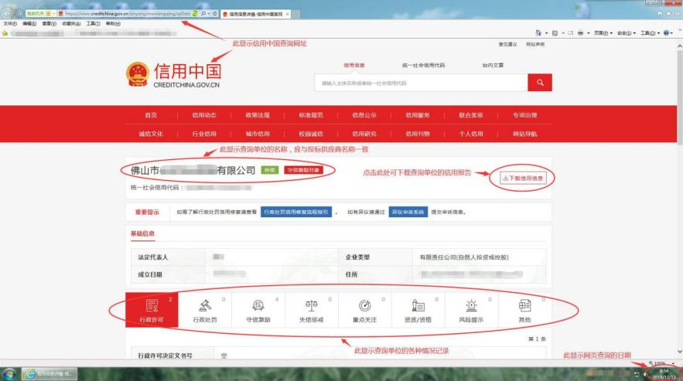

网上信用记录证明
- “信用中国”网站（www.creditchina.gov.cn）中企业信用信息查询结果；
- 查询结果。
要求：
（1）“信用中国”、“中国政府采购网”官网网站的查询时间不能早于本项目采购公告发布之日。
(2)“信用中国”网站查询结果可提供网页截图。
（3）查询结果如显示无投标人信息或没有该企业相关记录的，亦须按照上述要求打印网页或截图。
（4）查询页面显示的关键内容见下图标注指引。
说明：
1.上述资格性证明文件属性是打印件的，应将打印件加盖公章；文件属性为截图的，直接复制粘贴在后打印加盖公章。
2.供应商须如实提供网上信用记录证明，招标人将在资格审查时对其真实性和有效性进行审查、验证，如有造假或情况不一致，将导致投标无效！
3.信用中国官方网站地址：https://www.creditchina.gov.cn/
网站界面参考图：
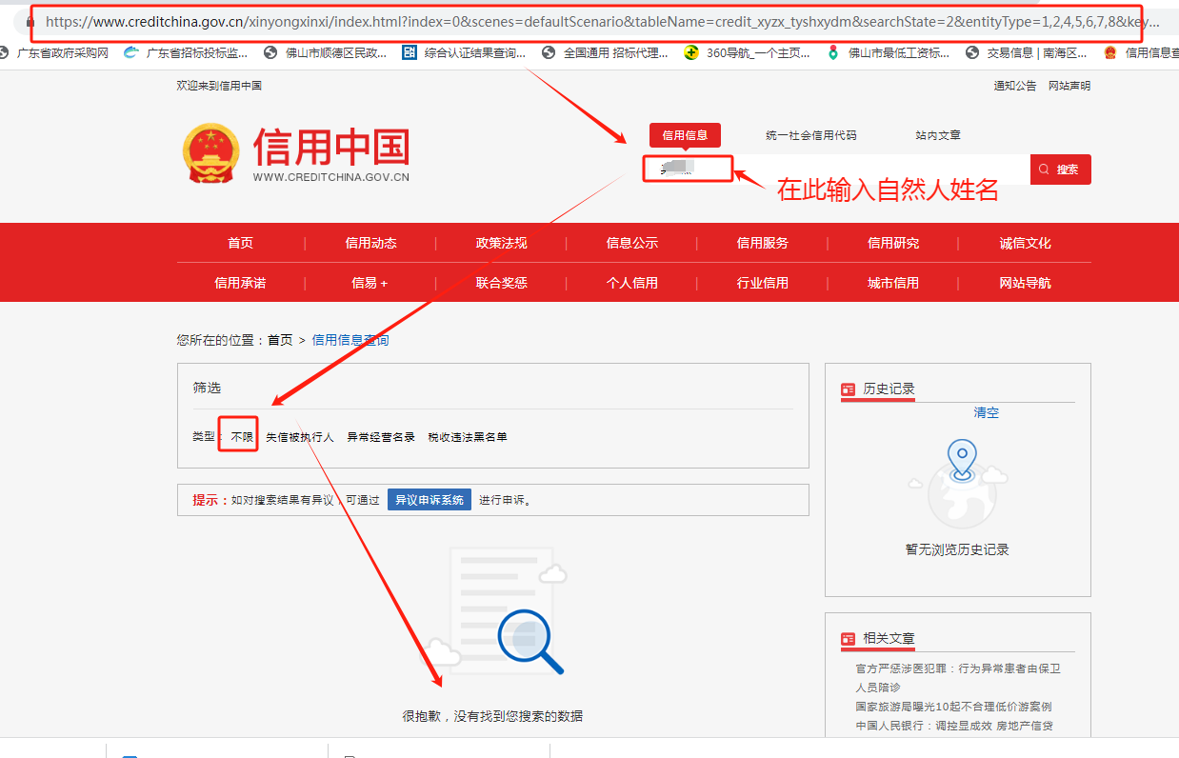

1.5竞投保证金

附：
竞投保证金转账凭证复印件/扫描件

退竞投保证金说明

我方为吉利竹甫村车辆停放管理服务（二次）竞投所提交的竞投保证金，请贵司退还竞投保证金时按以下账号划款：
收款人
收款人地址
开户银行（具体到XX银行XX支行） |  | 联系人
账号 |  | 联系电话

注：招标代理机构按规定允许退还竞投保证金时，将按其提供的“退竞投保证金说明”退

还竞投保证金。

1.8其他文件资料及说明

本节内容为投标人认为有必要提供的其他文件材料，因此所提交的内容和编制格式等均不受任何限制，一切递交情况由投标人自行决定和设计排版。

文件包装袋封面标贴格式
资格审查文件

密封内容：资格审查文件（□正本/□副本/□电子光盘）
投标人于密封前自行对上述资料的密封情况进行自查，并于相应“□”处中打“√”

项目名称：吉利竹甫村车辆停放管理服务（二次）

投标人：(加盖公章)

在2024年03月08日上午9：30之前不得启封

递交地点：佛山市禅城区南庄镇紫洞南路106号南庄商业广场A1座四楼南庄镇公共资源交易所开标室

- 重要提示：
- 资格审查文件的正本、副本、电子光盘，均应密封在同一密封包中。若上述资料确实无法密封在同一密封包中，则可按实际情况分开密封，但须在密封包装上标明密封内容。
- 密封各文件资料时，应在密封包装的封口处加盖投标人公章。
- 因交通或有不便，递交竞投文件时务请提早到达！

报价书

项目名称：吉利竹甫村车辆停放管理服务（二次）
交易编号：GDZC-23JJ135

序号 | 采购项目名称/采购包名称 | 投标报价（元/年） | 服务期 | 备注
1 | 吉利竹甫村车辆停放管理服务（二次） |  | 服务期：5年，具体起止日期以合同约定为准。

填表要求：
- 投标文件差异修正准则详见招标文件。
- 以上投标报价须满足“第二部分项目内容”的商务要求中“报价要求”的内容和要求。
- 开标内容与投标文件对应内容必须一致，否则，以开标公布的内容为准。
- 本表未按招标文件要求签名盖章将作无效投标处理。

投标人名称：（全称）（单位公章）
日期：2024年 月 日

报价清单明细表

项目名称：吉利竹甫村车辆停放管理服务（二次）
交易编号：GDZC-23JJ135

填表要求：
- 格式自拟。
- 以上内容必须与技术方案中所介绍的内容、《开标一览表》一致相符。

投标人名称：（全称）（单位公章）

日期：2024年 月 日

文件包装袋封面标贴格式
报价文件

密封内容：报价文件（□正本/□副本/□电子光盘）
投标人于密封前自行对上述资料的密封情况进行自查，并于相应“□”处中打“√”

项目名称：吉利竹甫村车辆停放管理服务（二次）

投标人名称：（全称）（单位公章）
日期：2024年 月 日

在2024年03月08日上午9：30之前不得启封

递交地点：佛山市禅城区南庄镇紫洞南路106号南庄商业广场A1座四楼南庄镇公共资源交易所开标室
- 重要提示：
- 报价文件的正本、副本、电子光盘，均应密封在同一密封包中。若上述资料确实无法密封在同一密封包中，则可按实际情况分开密封，但须在密封包装上标明密封内容。
- 密封各文件资料时，应在密封包装的封口处加盖投标人公章。
- 因交通或有不便，递交竞投文件时务请提早到达

